**Kip Thorne: “Este evento ha causado una tormenta en la que se podría viajar en el tiempo”**

**El pionero del experimento que ha captado la primera onda gravitacional dice que el crédito del hallazgo es para los científicos jóvenes**

Nuño Domínguez 13 FEB 2016

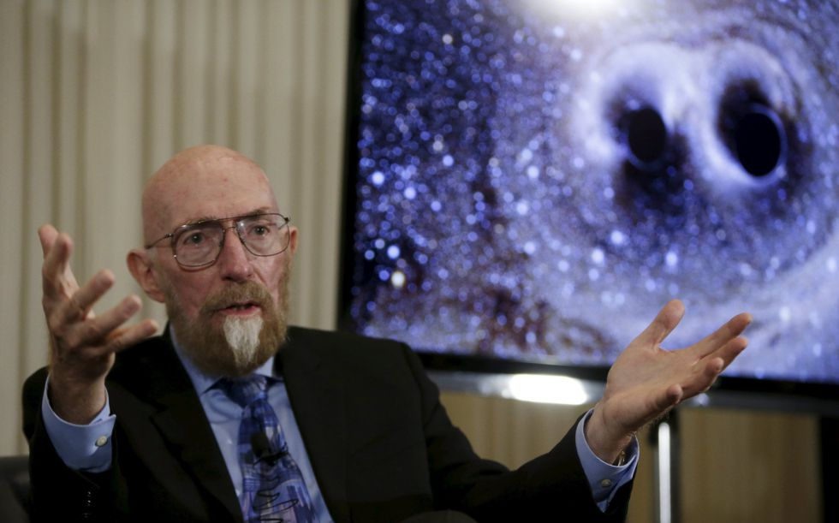Kip Thorne es uno de los mayores expertos en agujeros negros del mundo. Desde ayer, también es un claro favorito al Nobel de Física. En los años setenta fue a contracorriente de la mayoría de la comunidad astronómica mundial. Al contrario que ellos, que se volcaban en el desarrollo de telescopios ópticos para captar la luz en todas sus longitudes de onda, él propuso una nueva forma de observar el cosmos, más bien de escucharlo, a través de las ondas gravitacionales. Este físico teórico ha desarrollado la mayor parte de su carrera en Caltech, donde impulsó la construcción del Observatorio de Interferometría Láser de Ondas Gravitacionales (LIGO) junto a Ronald Drever, también de Caltech, y Rainer Weiss, del MIT. Además, es una estrella de la divulgación -fue asesor científico de *Interstellar*- y prepara otra película con Stephen Hawking.

**Kip Thorne, en la rueda de prensa de ayer. GARY CAMERON REUTERS**

Ayer Thorne habló con EL PAÍS al teléfono desde Washington, donde presentó al mundo la primera detección de una onda gravitacional y el comienzo de esa nueva era de la astronomía que impulsó hace cuatro décadas.

**¿Cómo se enteró del descubrimiento?**

Estaba trabajando en casa por la mañana del 14 de septiembre y me mandaron un correo para que mirara la web interna de LIGO. Allí se almacenan automáticamente los resultados del experimento. Recibe los datos de Hanford y Luisiana [lugar de los dos detectores] y hace un gráfico de las frecuencias recibidas. Y en las detecciones de ambos sitios vi lo que llamamos una señal de pitido cuya frecuencia aumenta con el tiempo. Era exactamente la señal que esperábamos que produjeran las ondas gravitacionales. La miré y dije, "Dios mío, probablemente la tenemos, esto es demasiado bueno para ser verdad".

Era exactamente la señal que esperábamos que produjeran las ondas gravitacionales. La miré y dije, "Dios mío, probablemente la tenemos, esto es demasiado bueno para ser verdad"

**¿Cómo se siente tras este hallazgo?**

La mayoría de los que han participado en la detección dicen que están entusiasmados. En mi caso, es un sentimiento de profunda satisfacción. He trabajado muy duro desde los años setenta, tanto en la construcción de LIGO como en el desarrollo de las simulaciones, para entender lo que vemos y que han jugado un papel fundamental.

**¿Por qué son tan importantes estas ondas?**

Son importantes por el futuro al que nos llevan. Por un lado hoy [por ayer] hemos hecho muchos descubrimientos pioneros. La primera detección de ondas gravitacionales llegando a la Tierra, la primera observación de dos agujeros negros chocando y uniéndose para crear uno nuevo, las simulaciones del evento, que nos permiten observar por primera vez cómo se comporta el espacio y el tiempo cuando ambos están oscilando de forma salvaje igual que en una tempestad en el océano.

Pero lo más importante es que se abre la observación humana a un nuevo tipo de radiación. Todo lo que hemos hecho hasta ahora esencialmente se basa en ondas electromagnéticas. Ahora accedemos a otro tipo de radiación completamente nuevo. En las próximas dos décadas vamos a ver el mismo desarrollo que en la astronomía convencional, comprenderemos cuatro tipos de ondas gravitacionales con diferentes periodos de oscilación y cada una nos dirá cosas muy diferentes del universo. Las ondas que hemos visto oscilan en periodos de milisegundos. Pero usando LISA, que será una antena espacial, algo así como LIGO en el espacio, vamos a captar periodos que son 1.000 veces más largos, de minutos a horas. Vamos a ver incluso periodos de años y décadas. Vamos a ver la marca que dejan en el cielo ondas que tienen periodos de miles de millones de años. Vamos a ver muchas cosas que no habíamos visto antes, y esto sucederá en las próximas dos décadas.

Vamos a ver muchas cosas que no habíamos visto antes, y esto sucederá en las próximas dos décadas

**¿Quién debe recibir el crédito por este hallazgo?**

El crédito es de los jóvenes científicos experimentales que han sacado este experimento adelante. Tanto en diseño, como en construcción, como en el análisis de datos. Es su descubrimiento.

**¿Cree que le darán el Nobel?**

No. El Premio Nobel debe ser para los grandiosos físicos experimentales que han hecho este descubrimiento, especialmente para Rai Weiss, el principal inventor de los interferómetros de LIGO. Él ha sido el líder intelectual de este esfuerzo durante 45 años, desde el principio hasta hoy.

**¿Cómo sería estar cerca del evento que han observado?**

Verías el tiempo acelerándose y atrasándose, verías el espacio estirarse y contraerse de forma muy violenta. Viajarías en el tiempo de alguna forma porque el tiempo correría hacia adelante más lento de lo normal y luego mucho más rápido, todo de forma salvaje. Es un evento muy breve solo dura una fracción de segundo. Así que lo que necesitamos es enviar un robot que pueda captarlo todo muy rápido. Nadie sobreviviría a un evento como este.